Gâteau autrichien aux abricots
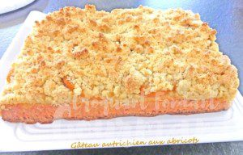 Pour 8 Croquants-Gourmands

La pâte à brioche :
- 70 ml de lait ½ écrémé
- 1 g de sel fin
- 1 œuf
- 230 g de farine
- 4 g de levure sèche de boulanger (ou 10 g de levure fraiche)
- 30 g de sucre en poudre
- 75 g de beurre doux
1 cadre à pâtisserie de 25 cm X 20 tapissé de papier cuisson
.
Mettre dans la cuve de la MAP le lait, le sel et l'œuf.
Couvrir avec la farine dans laquelle on cache la levure.
Saupoudrer de sucre et déposer le beurre en parcelles.
Lancer le programme "Pâte" jusqu'au bout (1h20).
À la fin du programme, dégazer doucement la pâte puis l'étaler à la main dans le moule.
Laisser lever jusqu'à ce que la pâte gonfle. Pour moi dans le four à 30°C pendant environ 60 minutes.

Le crumble :
- 75 g de farine
- 75 g de sucre en poudre
- 75 g d' amandes en poudre
- 75 g de beurre doux
Mélanger tous les ingrédients dans un petit robot ou du bout des doigts, jusqu'à obtenir un "sable" grossier.
Réserver au réfrigérateur.

Le gâteau :
- ≅ 500 g d'abricots frais ou 1 boîte d'abricots au sirop
Préchauffage du four à 180°C
Laver et dénoyauter les abricots.
Les déposer sur la pâte face noyau au-dessus.
Parsemer avec le crumble pour bien recouvrir les abricots.
Enfourner pour 30 minutes.
Déposer la brioche sur une grille et retirer le cadre délicatement.
Déguster tiède ou à température ambiante.

